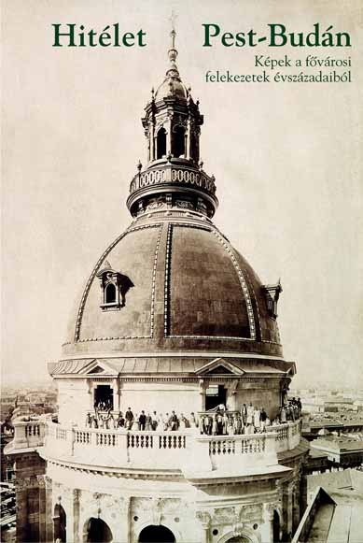
A Budapesten működő egyházak történetét, hitéletük helyszíneit, a kultuszok, a vallásgyakorlat mindennapi és ünnepélyes eseményeinek emlékeit bemutató kiállítás 2001. április 20. és június 16. között volt látható a könyvtár Kisgalériájában.
A kiállítás megvalósítását a Magyar Millenium Kormánybiztos Hivatala támogatta.

Klösz György felvétele. Forrás: BTM Kiscelli Múzeum

